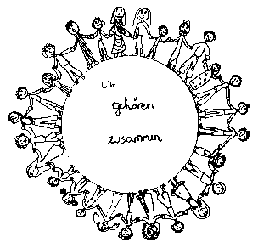 | Volksschule Zell an der Pram | 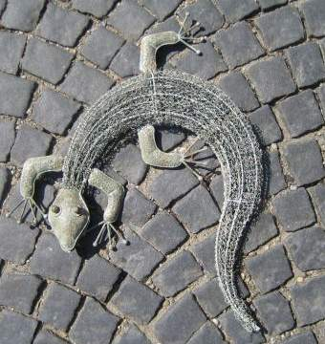  GeKo
 | Wir gehören zusammen

4755 Zell an der Pram, Bgm.Felix Meier-Str.1 Bezirk Schärding, Oberösterreich

fon und fax: 07764/8478 Schulkennzahl: 414371

E-Mail: vs.zell.pram @ gmail.com www.volksschule-zell.at

Elterninformation für November 31. Oktober 2018

Herzlichen Dank den Müttern des Spiegeltreffpunktes Zell für die gesunde Jause am Spartag der Schule und der Raiffeisenbank für das Sponsoring derselben.

Das ist los | am/um
Allerheiligen – Allerseelen: schulfrei | DO/FR | 1. + 2. November 2018
Fotograf Franz Murauer:  Heuer gibt es keine Freundschaftsfotos. Die Geschwisterfotos werden gemeinsam mit dem Termin im Kindergarten gemacht. Die Fotomappen werden Ende November fertig sein! | DO | 15. November 2018
VE für die 2. und 3. Klasse: Verkehrserzieher der Polizei kommen an unsere Schule | FR | 16. November 2018
Schuleinschreibung für das Schuljahr 2019/20: Die Informationen wurden den Eltern über den Kindergarten ausgeteilt. | MO | 19. November 2018  9-11 und 14.15 -16.30 Uhr
Elternsprechtag:  Die Liste zum Eintragen der Gesprächstermine hängt ab Mittwoch, 14. November im Eingangsbereich der Schule aus. | DO | 22. November 2018
Beim Elternsprechtag besteht die Möglichkeit, Schulleibchen auf eine andere Größe umzutauschen!
Aktion >Christkindl in der Schuhschachtel<  Nähere Informationen dazu findet ihr auf der Rückseite des Elternbriefes, auf unserer Homepage oder unter der Internetadresse: www.landlerhilfe.at  Wir freuen uns über euer Engagement! Elternvereinsobmann Murauer Franz wird wieder die Pakete zu den Kindern in den Waldkarpaten bringen und uns berichten. |  | Jederzeit bis 29. November 2018
Eine wichtiger HINWEIS:
Alle Termine sind auch auf unserer Homepage zu finden. 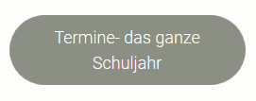Mit diesem Button gelangt ihr zum Kalender, der laufend aktualisiert wird.

Folgende Beträge erlaube ich mir vom Konto abzubuchen: Herzliche Grüße!
Beitrag Elternverein, nur die 3. Klasse | 10 €
Schulmilch für Oktober | Milch / K, ACE, J, H
 | 10,50 / 14,70 €

Bitte abschneiden, unterschreiben und beim Klassenlehrer abgeben!

Ich habe die Elterninformation für November gelesen und die Termine zur Kenntnis genommen!
Name des Kindes:___________________________________________________, Klasse __________________
Mein Kind darf eine Fotomappe (19,- incl. Klassenfoto) bestellen.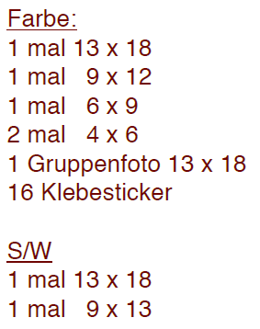 JA NEIN
Mein Kind darf nur das Klassenfoto (4,-) bestellen. JA NEIN
Unterschrift der Erziehungsberechtigten: _____________________________

